РОССИЙСКАЯ ФЕДЕРАЦИЯ БРЯНСКАЯ ОБЛАСТЬ

АДМИНИСТРАЦИЯ РОГНЕДИНСКОГО РАЙОНА

ПОСТАНОВЛЕНИЕ
от 28.12.2018 г. №655 п.Рогнедино
О внесении изменений в Постановление администрации Рогнединского района от 19.08.2017 г. № 104 «Об утверждении Положения о комиссии по противодействию коррупции в администрации Рогнединского района»
В целях осуществления антикоррупционного мониторинга
ПОСТАНОВЛЯЮ:
- Внести изменения в состав комиссии по противодействию коррупции в администрации Рогнединского района»:
1.1.Ввести в состав комиссии Семкина Виктора Петровича-председателя Контрольно-счетной палаты Рогнединского района.
- Контроль за исполнением настоящего постановления оставляю за собой.
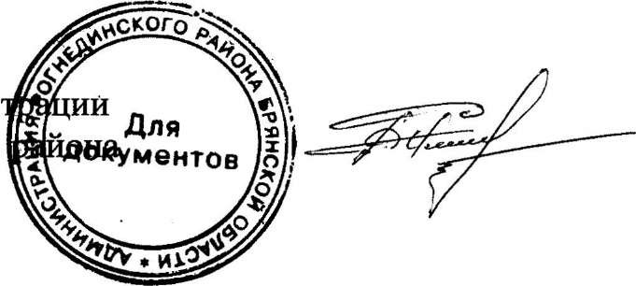
Глава админис Рогнединского
А.И.Дороденков

